**Kani Na Pele (Jingle Bells)**

C111

**C**

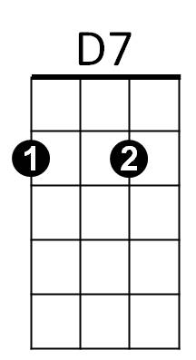Kani na pele, Kani na pele, Kani na wa apau



C

F

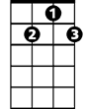

G7

**F C D7 G7**

Lealea no ke kau oe Ma ke kaa holo hau

**C**

Kani na pele, Kani na pele, Kani na wa apau

**F C G7 C**

Lealea no ke kau oe Ma ke kaa holo hau

**C F**

Haule mai ka hau, a holo no lakou

**G7 C**

Maluna o na kula me na leo hauoli

**C**

Kani mai na pele, Hauoli nui no

**F C G7 C**

Ka hele ana i ka holo hau keia po



D7

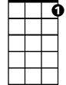

G7



F

C



**BARITONE**